**实验3网际协议（IP）**

**组员1：章栩 202005690824**

**组员2：刘晓月 202005490210**

**组员3：周海帆202105120127**

**组员4：王之楚 202105080116**

【实验目的】

1.掌握IP数据报的报文格式

2.掌握IP校验和计算方法

3.掌握子网掩码和路由转发

4.理解特殊IP地址的含义

5.理解IP分片过程

6.理解协议栈对IP协议的处理方法

7.理解IP路由表作用以及IP路由表的管理

【学时分配】

4学时

【实验环境】

该实验采用网络结构二

【实验步骤】

**练习1编辑并发送IP数据报**

各主机打开工具区的“拓扑验证工具”，选择相应的网络结构，配置网卡后，进行拓扑验证，如果通过拓扑验证，关闭工具继续进行实验，如果没有通过，请检查网络连接。

本练习将主机A、B、C、D、E、F作为一组进行实验。

1.主机B在命令行方式下输入staticroute_config命令，开启静态路由服务。

2.主机A启动协议编辑器，编辑一个IP数据报，其中：

MAC层：

目的MAC地址：主机B的MAC地址（对应于172.16.1.1接口的MAC）。

源MAC地址：主机A的MAC地址。

协议类型或数据长度：0800。

IP层：

总长度：IP层长度。

生存时间：128。

源IP地址：主机A的IP地址（172.16.1.2）。

目的IP地址：主机E的IP地址（172.16.0.2）。

校验和：在其它所有字段填充完毕后计算并填充。

自定义字段：

数据：填入大于1字节的用户数据。

【说明】先使用协议编辑器的“手动计算”校验和，再使用协议编辑器的“自动计算”校验和，将两次计算结果相比较，若结果不一致，则重新计算。

●IP在计算校验和时包括哪些内容？

3.在主机B（两块网卡分别打开两个捕获窗口）、E上启动协议分析器，设置过滤条件（提取IP协议），开始捕获数据。

4.主机A发送第1步中编辑好的报文。

5.主机B、E停止捕获数据，在捕获到的数据中查找主机A所发送的数据报，并回答以下问题：

●第1步中主机A所编辑的报文，经过主机B到达主机E后，报文数据是否发生变化？若发生变化，记录变化的字段，并简述发生变化的原因。

6.将第1步中主机A所编辑的报文的“生存时间”设置为1，重新计算校验和。

7.主机B、E重新开始捕获数据。

8.主机A发送第5步中编辑好的报文。

9.主机B、E停止捕获数据，在捕获到的数据中查找主机A所发送的数据报，并回答以下问题：

主机B、E是否能捕获到主机A所发送的报文？简述产生这种现象的原因。

**思考问题：**

1.说明IP地址与硬件地址的区别，为什么要使用这两种不同的地址？

答:IP地址在IP数据报的首部,而硬件地址则放在MAC帧的首部。在网络层以上使用的是IP地址,而链路层及以下使用的是硬件地址。
在IP层抽象的互连网上,我们看到的只是IP数据报,路由器根据目的站的 IP地址进行选路。在具体的物理网络的链路层,我们看到的只是 MAC 帧,IP 数据报被封装在 MAC 帧里面。MAC帧在不同的网络上传送时,其MAC帧的首部是不同的。这种变化,在上面的IP层上是看不到的。每个路由器都有IP地址和硬件地址。使用IP地址与硬件地址,尽管连接在一起的网络的硬件地址体系各不相同, 但IP层抽象的互连网却屏蔽了下层这些很复杂的细节,并使我们能够使用统一的、抽象的IP地址进行通信。

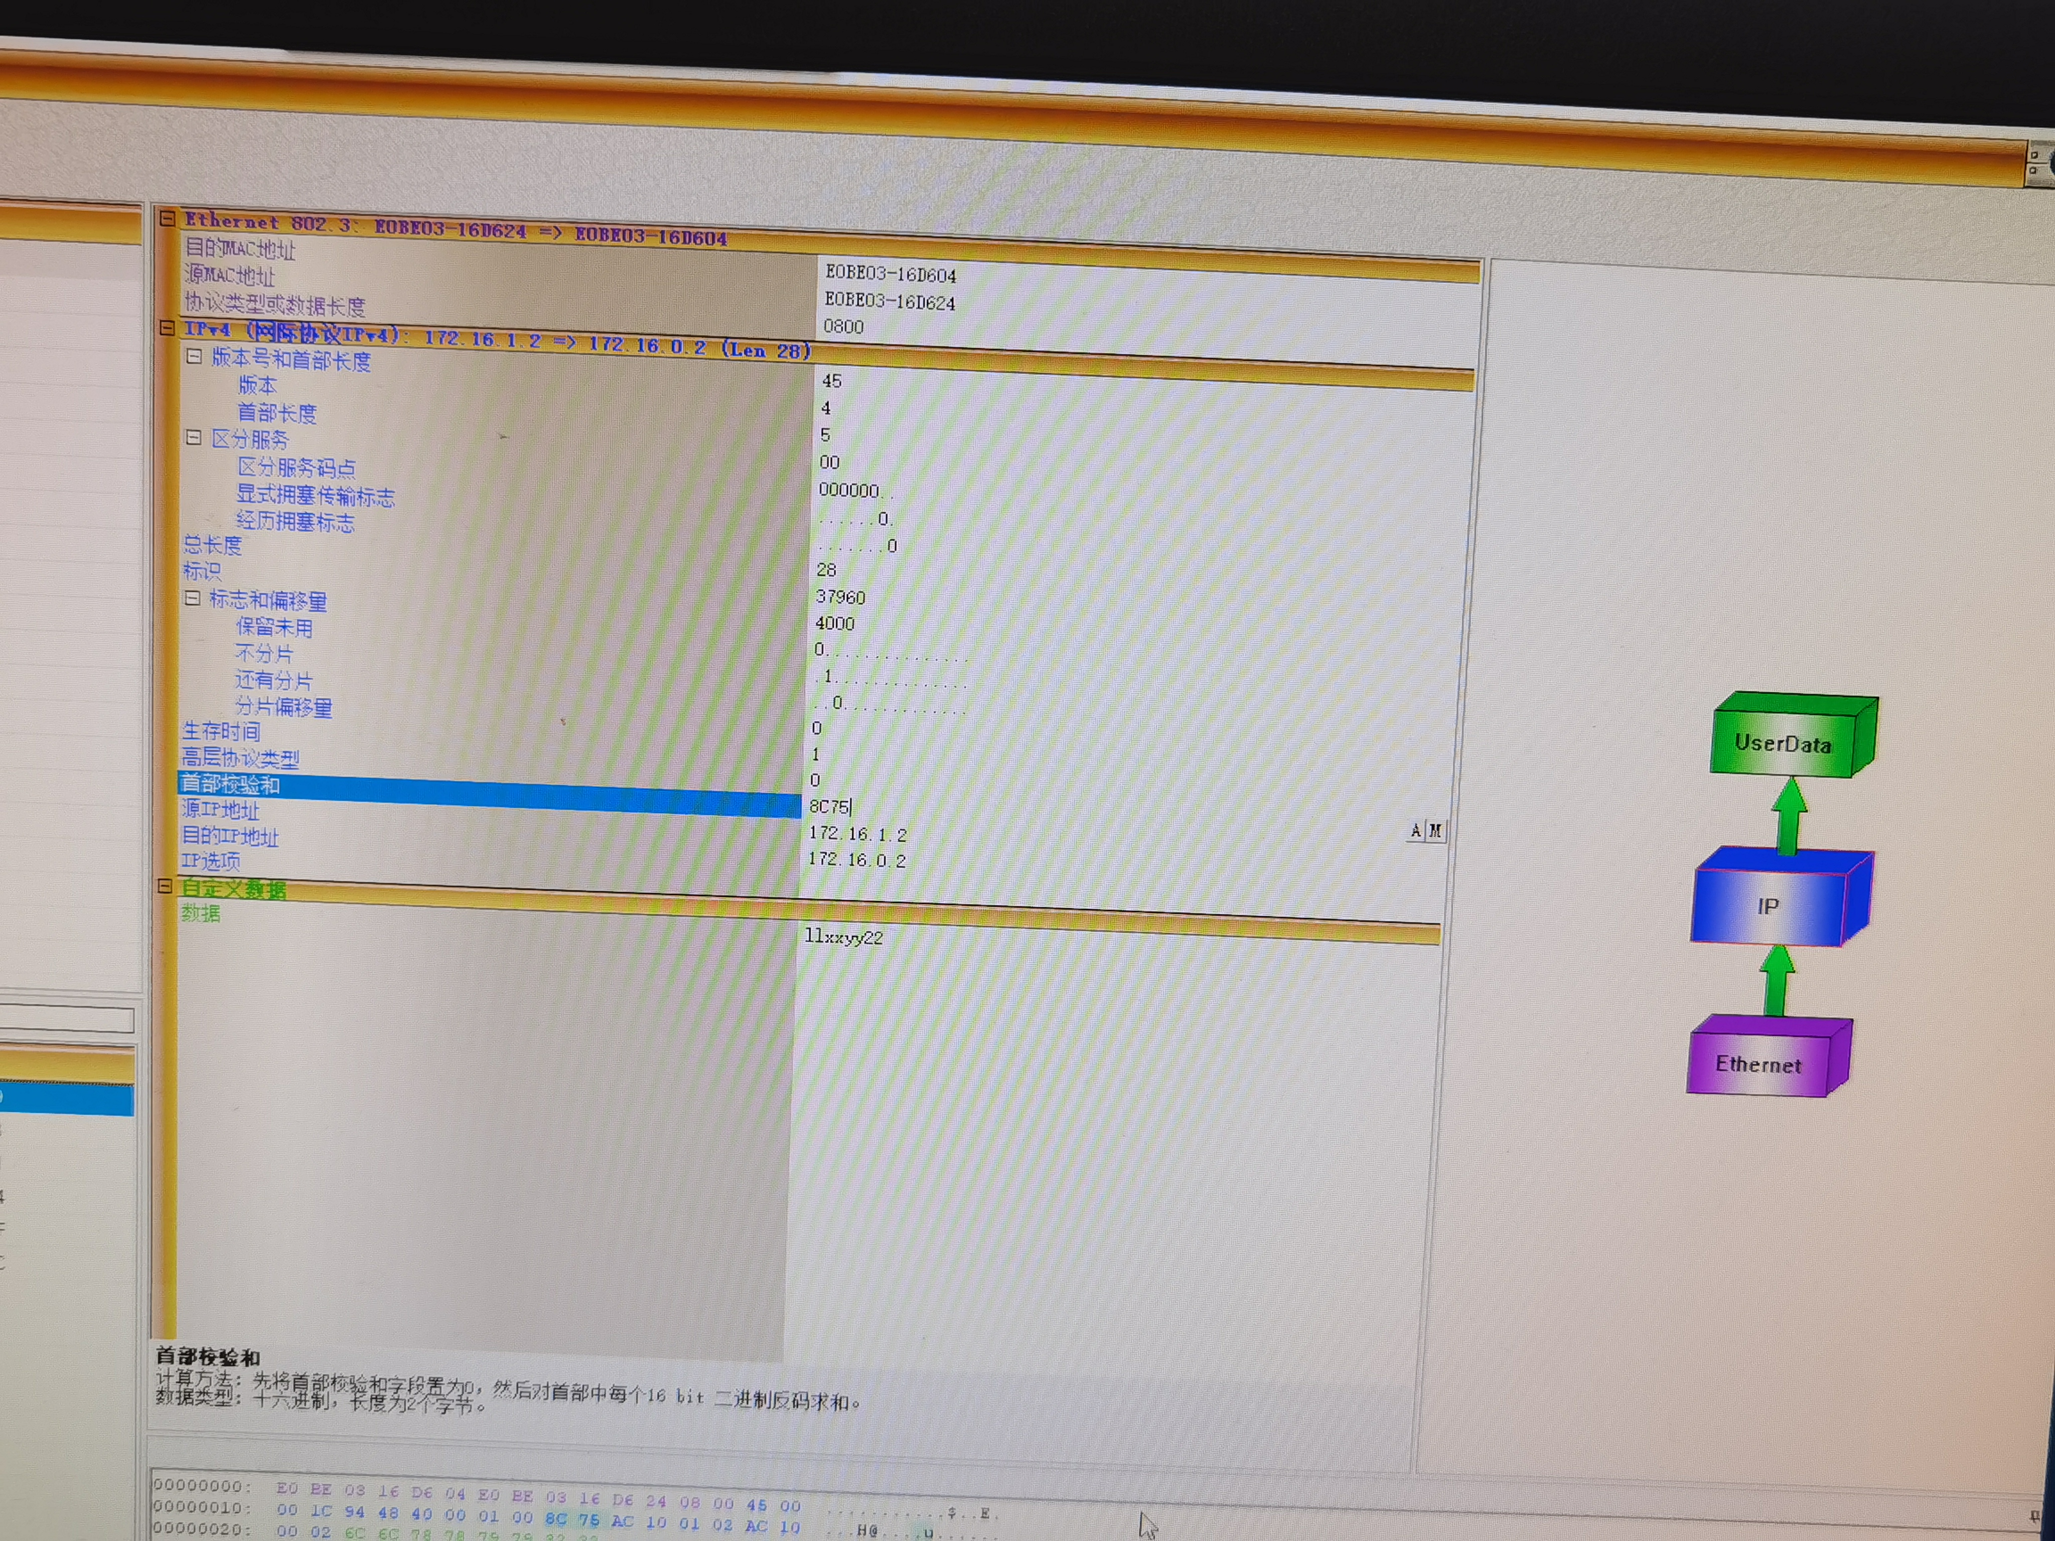

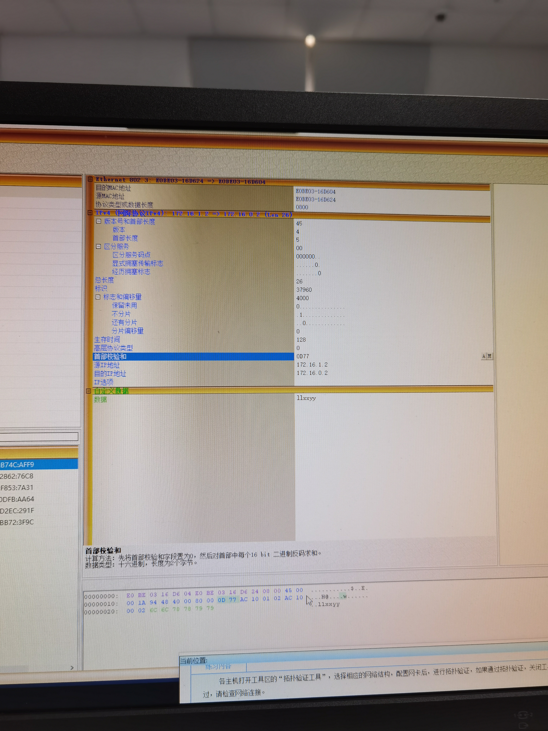

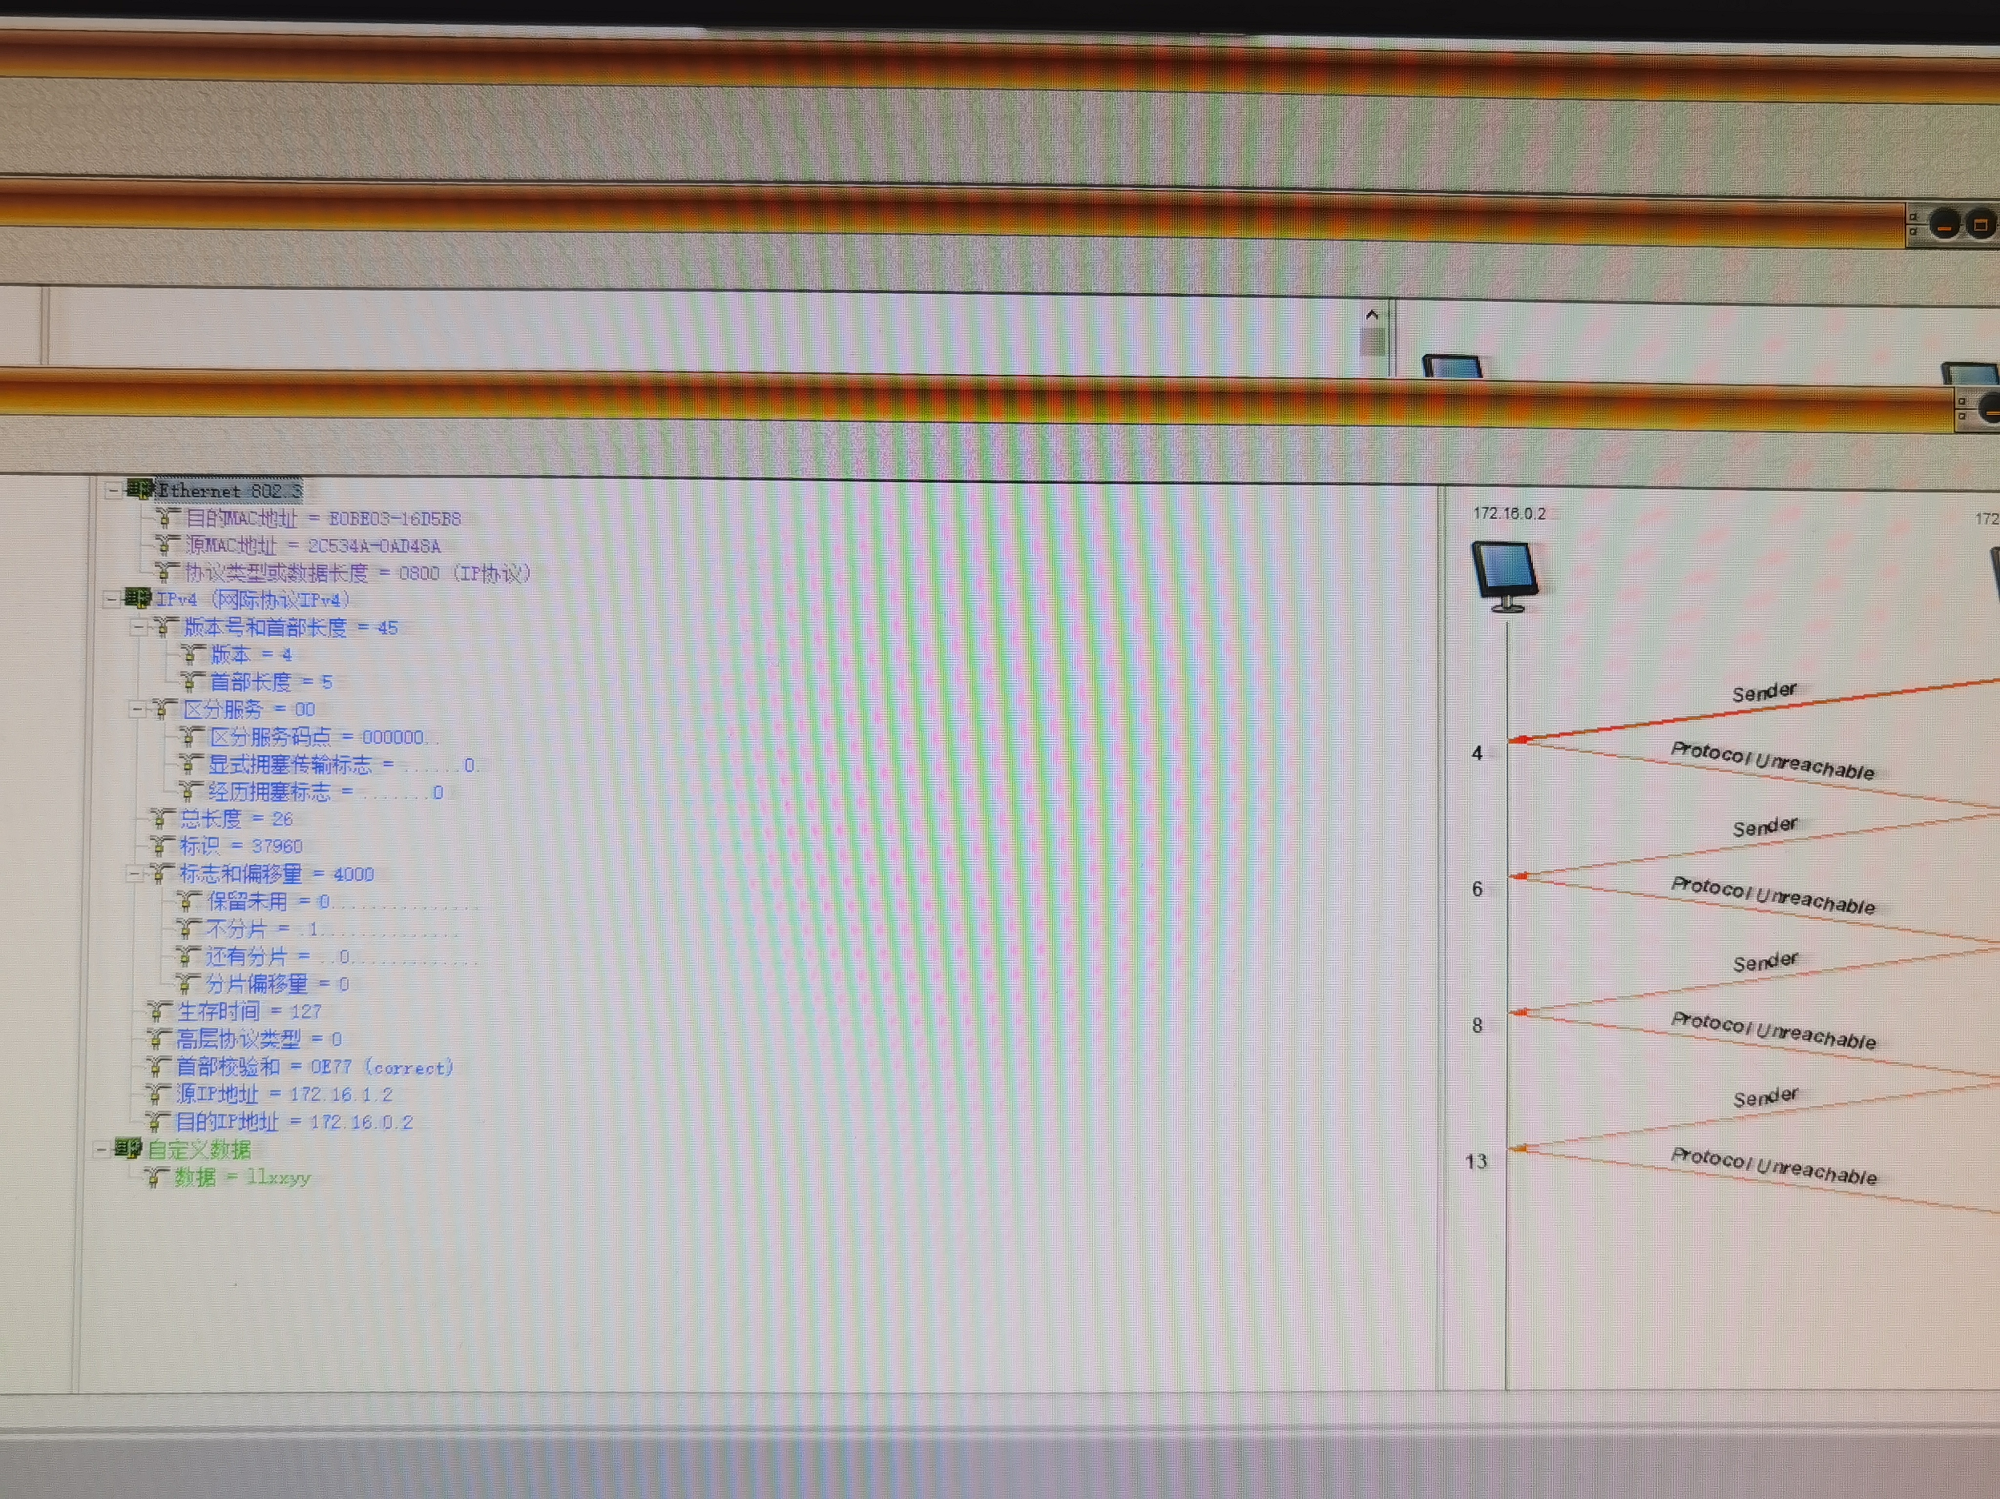

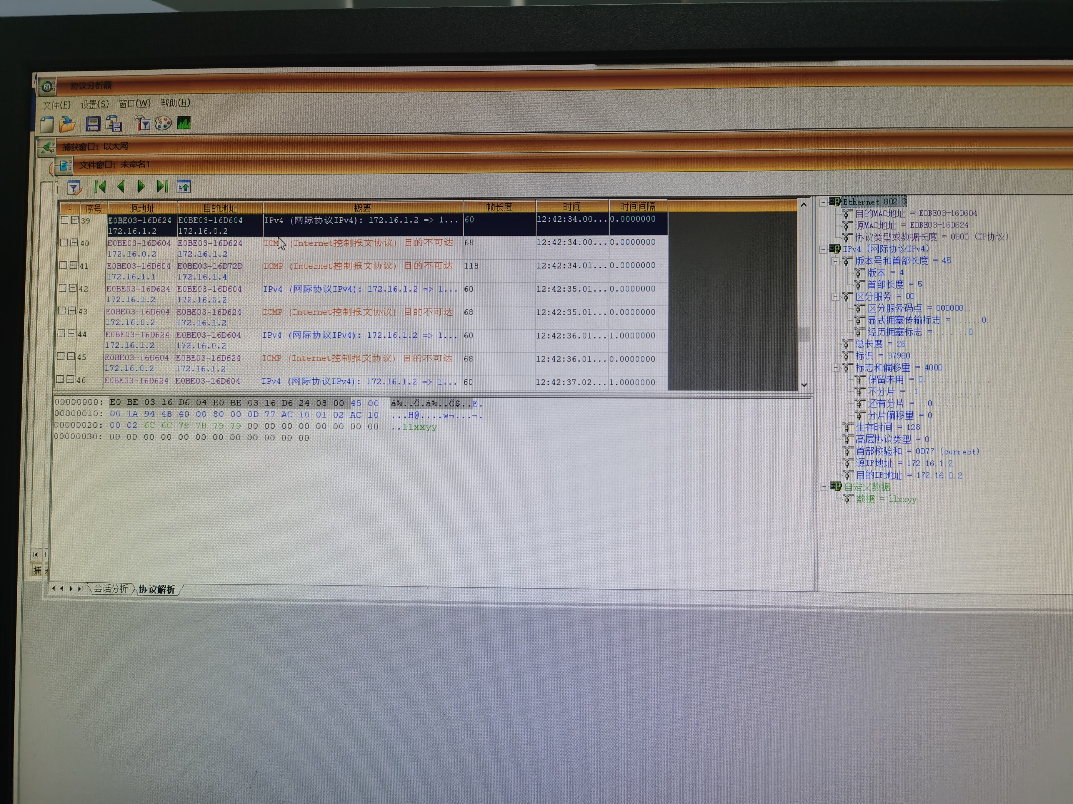

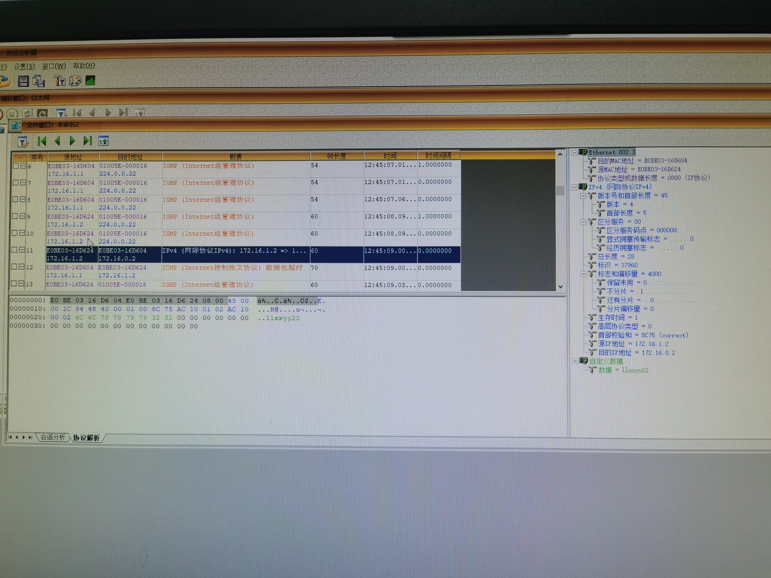

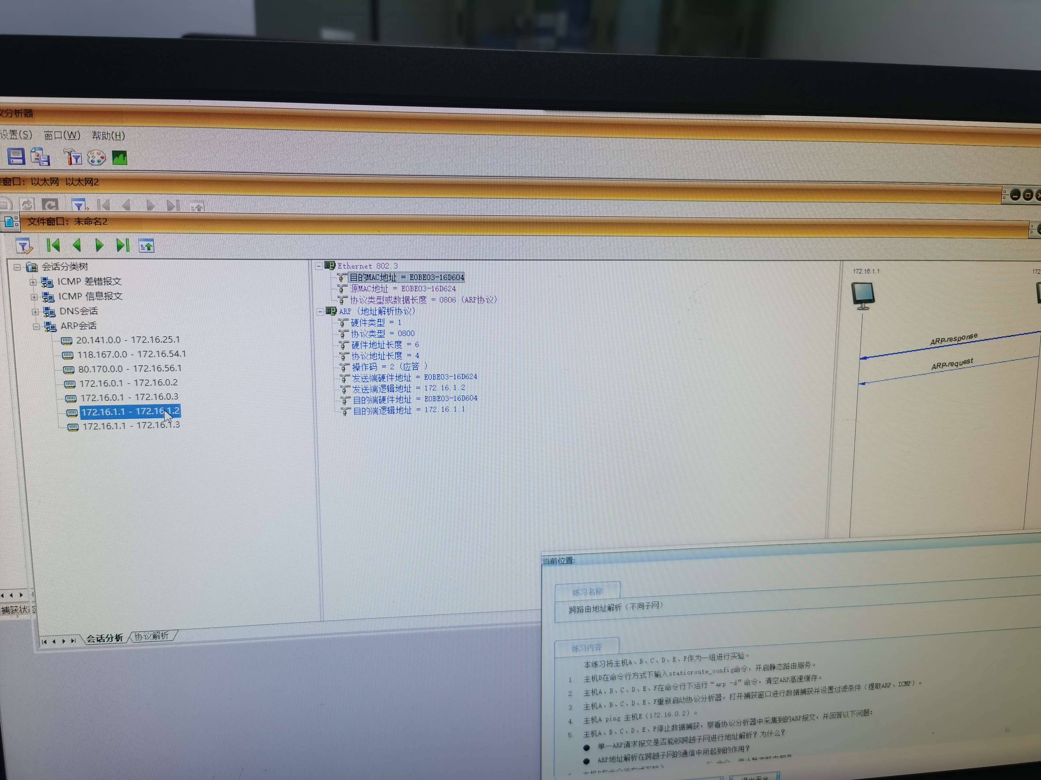

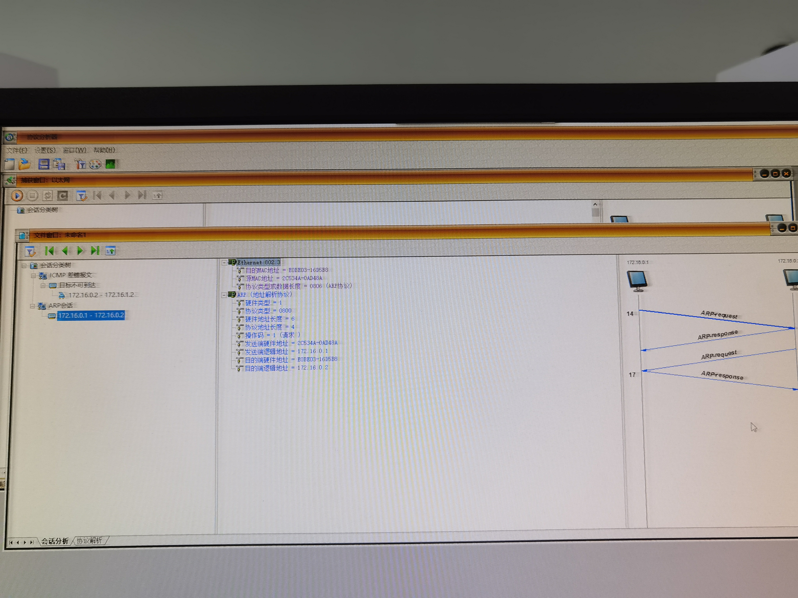

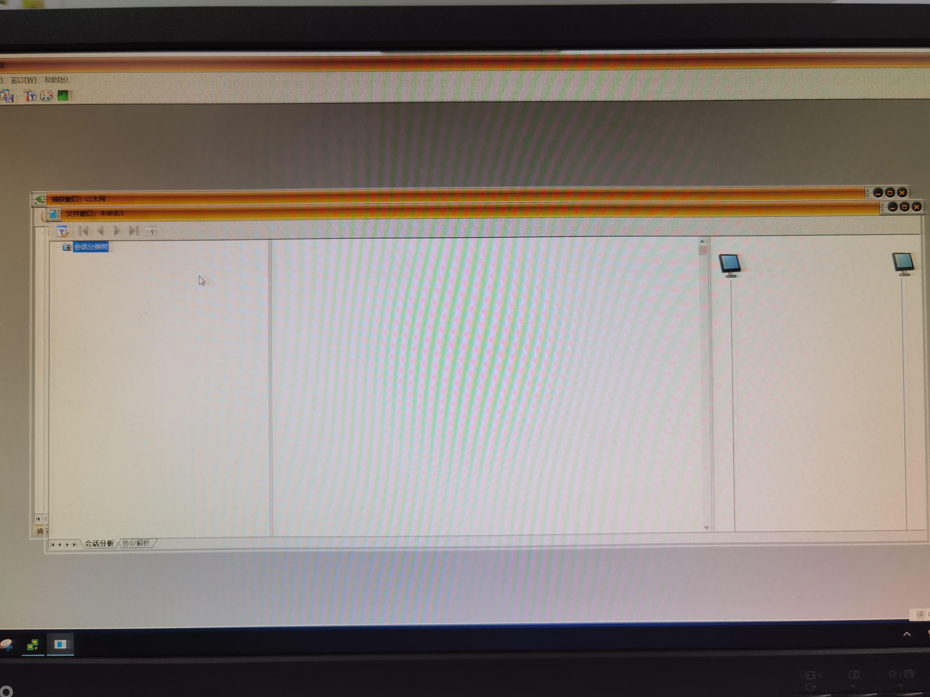

**练习2特殊的IP地址**

本练习将主机A、B、C、D、E、F作为一组进行实验。

1.受限广播地址

(1)主机A编辑一个IP数据报，其中：

目的MAC地址：FFFFFF-FFFFFF。

源MAC地址：A的MAC地址。

源IP地址：A的IP地址。

目的IP地址：255.255.255.255。

自定义字段数据：填入大于1字节的用户数据。

校验和：在其它字段填充完毕后，计算并填充。

(2)主机B、C、D、E、F重新启动协议分析器并设置过滤条件（提取IP协议，捕获172.16.1.2接收和发送的所有IP数据包，设置地址过滤条件如下：172.16.1.2<->Any）。

(3)主机B、C、D、E、F重新开始捕获数据。

(4)主机A发送这个数据报。

(5)主机B、C、D、E、F停止捕获数据。

●记录实验结果

表3-5实验结果

|  |  |
| --- | --- |
|  | 主机号 |
| 收到主机A发送的IP数据报 | B，C，D |
| 未收到主机A发送的IP数据报 | E，F |

●结合实验结果，简述受限广播地址的作用。

2.环回地址

(1)主机E重新启动协议分析器开始捕获数据并设置过滤条件（提取IP协议）。

(2)主机E ping 127.0.0.1。

(3)主机F停止捕获数据。

●主机F是否收到主机E发送的目的地址为127.0.0.1的IP数据报？为什么？

**思考问题：**

1.受限广播地址的作用范围？

答：受限广播地址范围是只在本网络进行广播，不会被路由器转发。

2.受限广播地址和直接广播地址的区别？

答：目的地址为直接广播地址的IP报文将被发送到特定网络中的所有主机。
目的地址为受限广播地址的IP报文将被发送到本物理网络中的所有主机。路由器阻挡该报文通过，将其广播功能只限制在本网内部。

3.路由器转发受限广播吗？

答：不转发

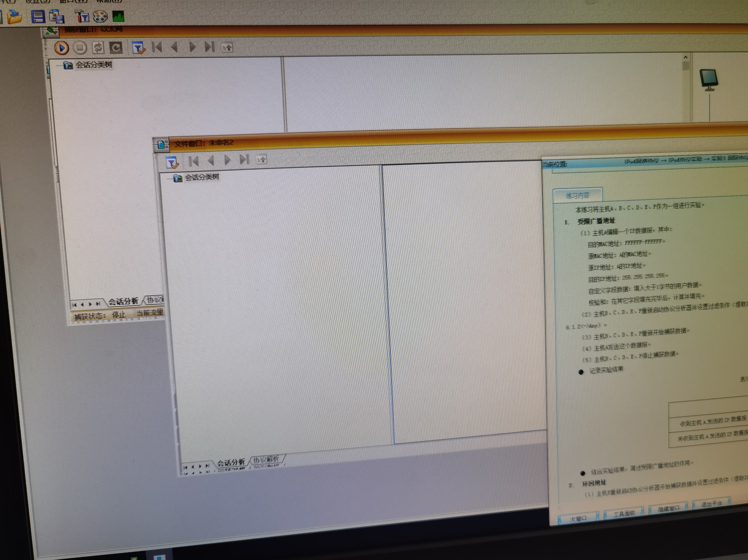

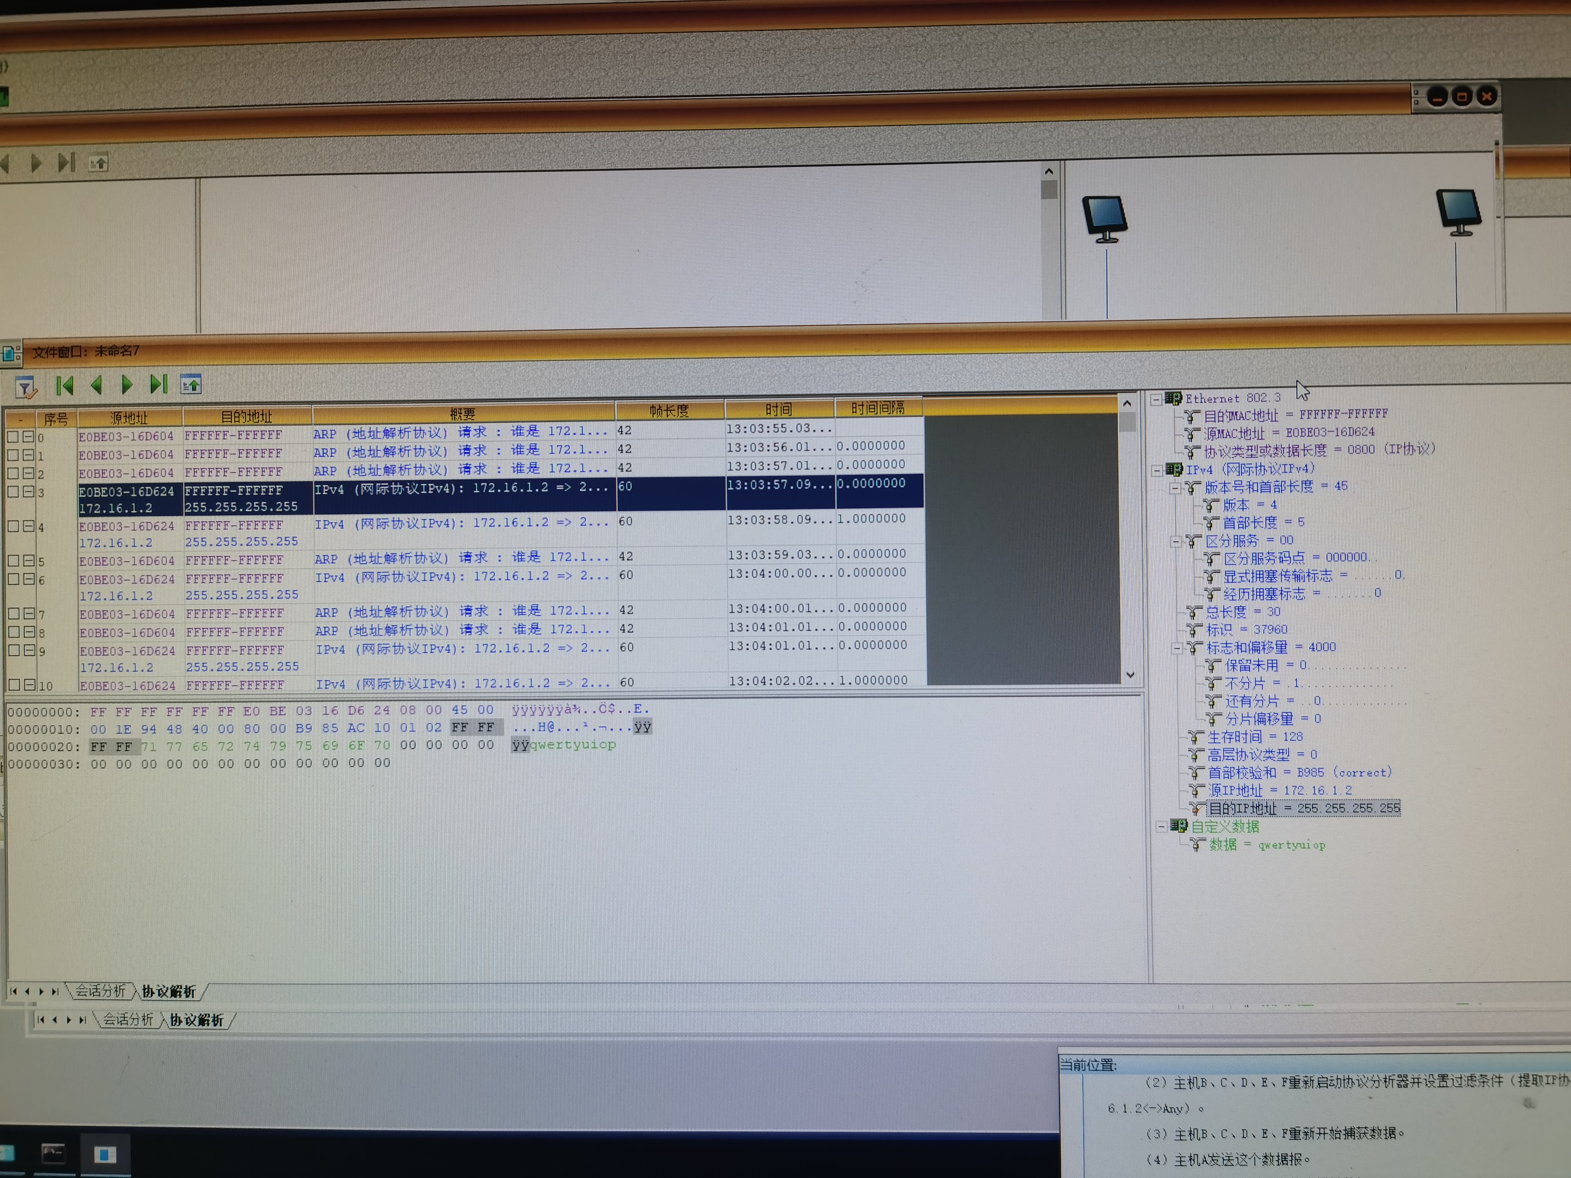

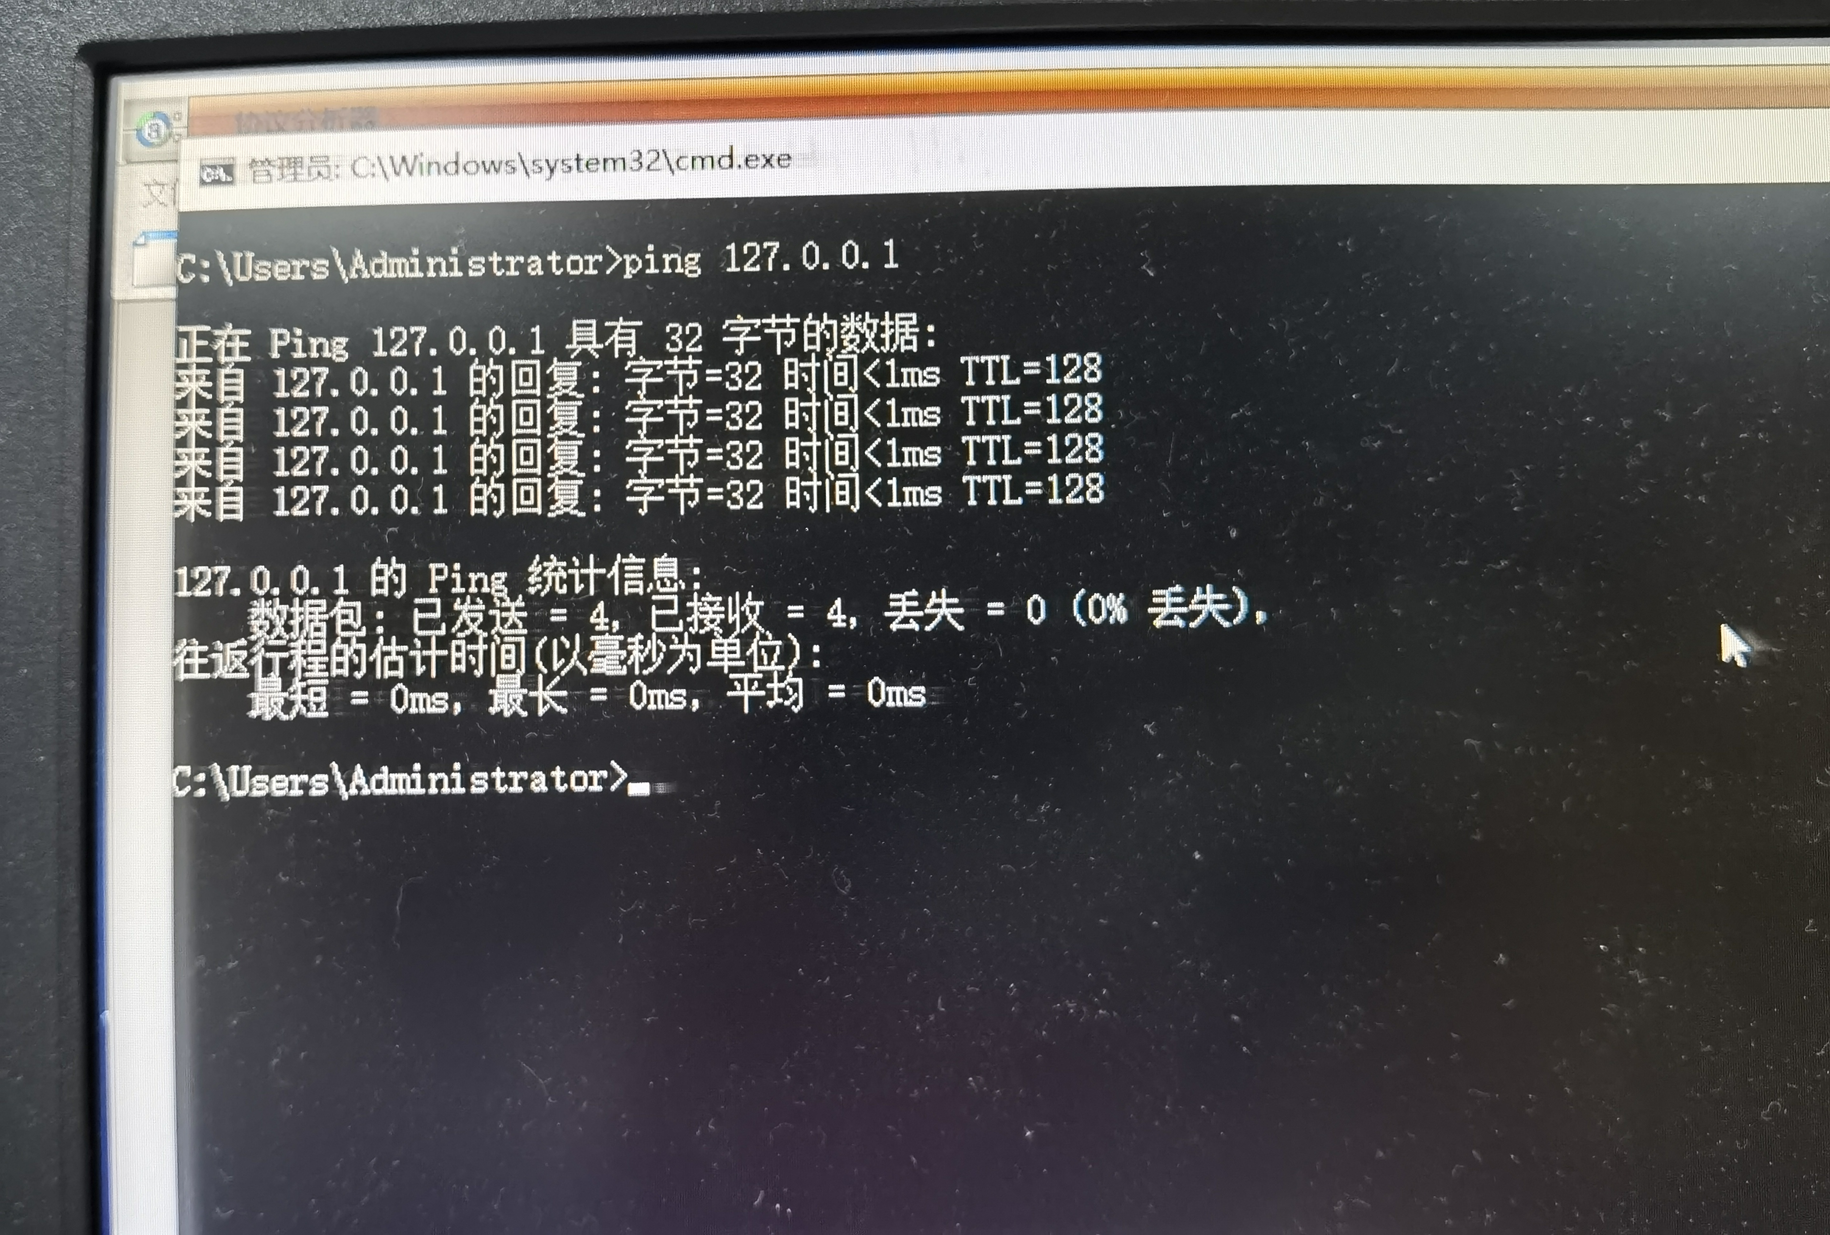

**练习3 IP数据报分片**

本练习将主机A、B、C、D、E、F作为一组进行实验。

1.主机B设置以太网端口的MTU为800字节（两个端口都设置），执行命令如下（进入cmd控制台）：

# 查看以太网端口当前MTU值

netsh interface ipv4 show subinterfaces

# 修改指定以太网端口的MTU值，按实际情况指定网络连接名称

netsh interface ipv4 set subinterface "*网络连接名称*" mtu=800 store=persistent

2.主机A、B、E启动协议分析器，打开捕获窗口进行数据捕获并设置过滤条件(提取ICMP协议)。

3.在主机A上，执行命令ping-l1000172.16.0.2。

4.主机A、B、E停止捕获数据。在主机E上重新定义过滤条件（取一个ICMP数据包，按照其IP层的标识字段设置过滤），如图所示：

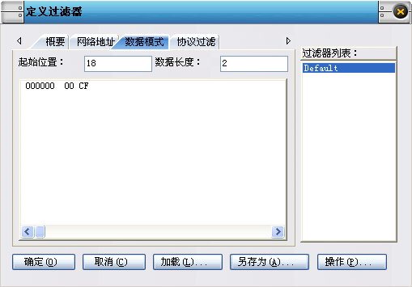

图3-24过滤条件设置

●将ICMP报文分片信息填入下表，分析表格内容，理解分片的过程。

表3-6实验结果

| 字段名称 | 分片序号1 | 分片序号2 | 分片序号3 |
| --- | --- | --- | --- |
| “标识”字段值 | 8449 | 8450 | 8451 |
| “还有分片”字段值 | 0 | 0 | 0 |
| “分片偏移量”字段值 | 0000 | 0000 | 0000 |
| 传输的数据量 | 0800 | 0800 | 0800 |

5.主机E恢复默认过滤器。主机A、B、E重新开始捕获数据。

6.在主机A上，执行命令ping-l2000172.16.0.2。

7.主机A、B、E停止捕获数据。察看主机A、E捕获到的数据，比较两者的差异，体会两次分片过程。

8. 主机B恢复以太网端口的MTU为1500。

思考问题：

1.Ping的数据部分为3000字节，回显请求报文为何被分为3片而不是2片？

答：MTU限制单片数据报最大传输量为1500字节，而传输的数据包中包含IP报的头部等信息，股总数据了量大于3020字节，故会被分为3片。

2.数据部分长度为多少时报文正好被分为2片？

答：长度为1544字节时。第一片传输768字节
第二片专传输776字节。

3.不同协议的MTU的范围从296到65535，使用大的MTU有什么好处？使用小的MTU有什么好处？

答：大的MTU可以一次性传输更多的数据，有助于网络畅通的数据传输
小的MTU将大文件分多片传送，有助于网络缓慢的数据传输 。

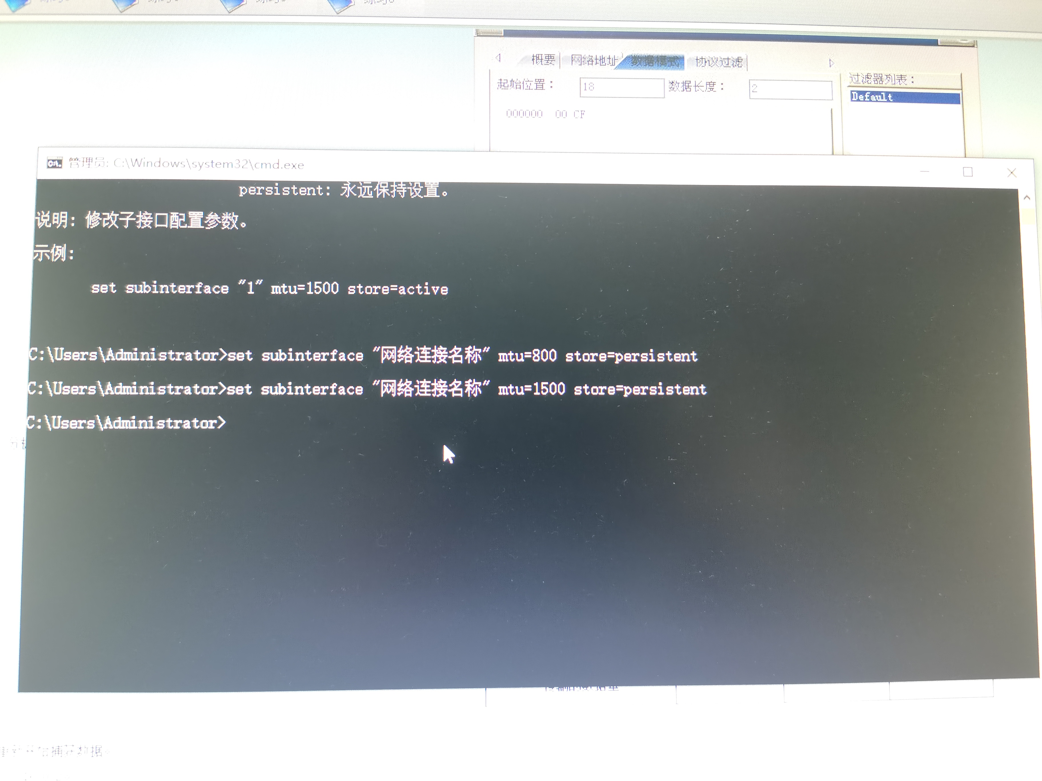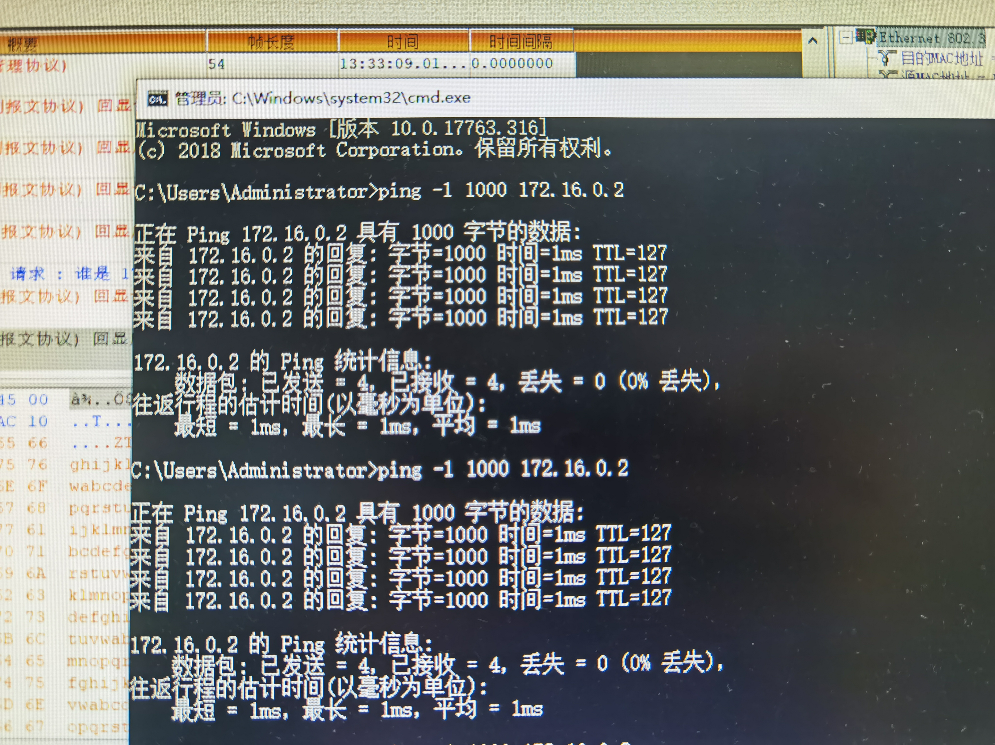

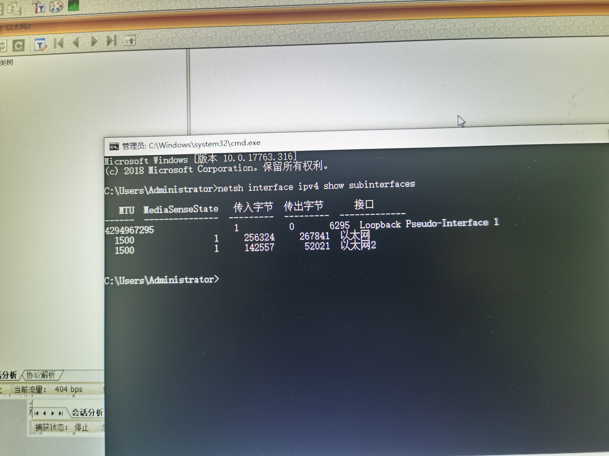







**练习4子网掩码的作用**

本练习将主机A、B、C、D、E、F作为一组进行实验。

1.所有主机取消网关。

2.主机A、C、E设置子网掩码为255.255.255.192，主机B（172.16.1.1）、D、F设置子网掩码为255.255.255.224。

3.主机A ping主机B（172.16.1.1），主机Cping主机D（172.16.1.4），主机E ping主机F（172.16.0.3）。

●记录实验结果

表3-7实验结果

|  |  |
| --- | --- |
|  | 是否ping通 |
| 主机A----主机B | 是 |
| 主机C----主机D | 是 |
| 主机E----主机F | 是 |

●请问什么情况下两主机的子网掩码不同，却可以相互通信？

4.主机B在命令行方式下输入recover_config命令，停止静态路由服务。

5.所有主机恢复到网络结构二的配置。

**思考问题：**

1.IP数据报中的首部校验和并不检验数据报中的数据，这样做的最大好处是什么？缺点是什么？

答：好处是数据报每经过一个节点,节点只检查首部的校验和,使节点工作量降低,网络速度加快。坏处是只检验首部,不包括数据部分,即使数据出错也无法得知,只有到目的主机才能发现





